栃木県土木施工管理技士会 主催
（受講者特典）
・3日間の短期集中講座（試験に出題されやすいポイントを効率よく学習）
（時間がない中で効率的な学習をしたい方などにおススメ）
・試験を想定した模擬問題付！
・わからない箇所は講師に個別質問が可能！
・「経営事項審査」の技術力の評価において２点が加点！
令和５年試験対応 １級建築施工管理技術検定
第1次検定（旧学科試験）対策セミナー

－ 実 施 要 項 －
【日 程】 令和５年５月１５日（月）～１７日（水）の３日間
９：００～１７：００
【対 象】 栃木県内の建設業者等
【定 員】 ３０名
【会 場】 栃木県建設産業会館
【講 師】 株式会社創成マネジメント 専門コンサルタント 行木 徹 氏
（１級建築士・１級建築施工管理技士 など、複数の資格を保有）
【受 講 料】 ４０,０００円/１名（栃木県土木施工管理技士会会員企業（賛助会員含む）
５０,０００円/１名（栃木県土木施工管理技士会非会員の企業様等）
※例年、受講料を間違って納付される方がいらっしゃいます。お振込にあたって
は、金額をお間違え無いようにお願い致します。
（３日間・テキスト代・資料代込み・土木CPDS対象講習・建築士会CPD認定
講習）※テキスト、資料は当日配布
【申込方法】 別途申込書により、栃木県土木施工管理技士会にＦＡＸ、又はEメールにて、４月２８日（金）までにお申込下さい。受講料は、５月１１日（木）までに、以下にお振込下さい。
（振込先）
口座：足利銀行本店 普通預金 ３５７１７２１
名義：栃木県土木施工管理技士会
専務理事 印南 洋之

【そ の 他】 ①筆記用具をお持ち下さい。
②駐車場に限りがありますので、公共交通機関でのご来場にご協力
をお願い致します。
③お申込み後のキャンセル、及び当日欠席によるご返金は致しかね
ます。（参加者の変更は可能です。）
④３日目の講習終了後に、土木CPDS受講証明書と講習修了書を交付
致します。
⑤建築士会CPDへの単位申請ご希望の方は、【建築士会CPD申請様
式】も申込用紙とともに送付願います。
⑥令和５年度の1級建築施工管理技術検定（第1次検定）の受験予定
者を対象としています。

⑦９月１１日（月）～１２日（火）に１級建築施工管理技術検定第
２次検定対策セミナーも開講致しますので、受講をご検討下さい。

⑧新型コロナウイルスの感染防止のため、マスクの着用等にご協力願
います。又、最小人数（５名）に満たない場合は、開催を見送る場合
もございます。予めご了承下さい。

【案 内 図】
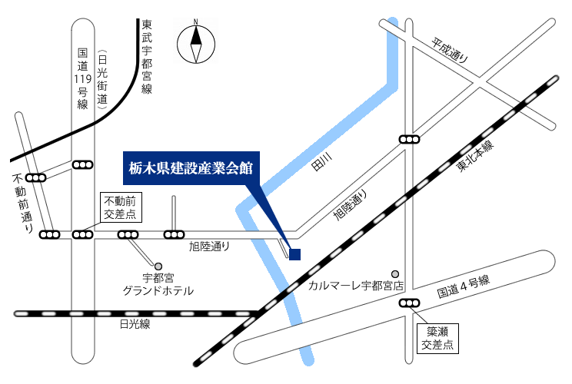
（公共交通機関でお越しの場合）
JR宇都宮駅～旭陵通り～今宮～若松原～雀宮駅線
関東バス「旭陵通り経由 今宮、雀宮（今宮線）」にてバス停『旭陵橋東』下車
徒歩2分
関東自動車（株）ホームページ『路線バス 運賃･経路･時刻表検索』
https://www.kantobus.co.jp/route/bus_search.html

セミナープログラム（予定）
 | 第1日目（5月15日） | 第2日目（5月16日） | 第3日目（5月17日）
9：00  12：00 | 1.オリエンテーション  （学科試験の概要）  2.建築技術  （環境・構造・材料） | 3.建築関連技術  （外構・設備・設計） | 6.施工管理  (計画・工程管理  安全管理・品質管理）
13：00  17：00 | 2.建築技術  （環境・構造・材料）  質疑応答 | 4.躯体工事  5.仕上げ工事  質疑応答 | 7.建築法規  （建築基準法・建設業法・  関連法規）  8.まとめ合格への道  （受験までの速習法）
※内容等は一部変更になる場合もございます。予めご了承ください。

1級建築施工管理技術検定第１次検定（旧学科試験）対策セミナー
受 講 申 込 書
受講者名１
受講者名２
受講者名３
受講者名４
受講者名５
会 社 名
所属部署 | 部 課
会 社 住 所 | 〒
Ｔ Ｅ Ｌ |  | Ｆ Ａ Ｘ
申込みご担当者 | 部 課 様
E-MAIL | ＠
※主催者からご連絡を差し上げる場合がありますので、TEL、FAX、E-mail等、必ずご記入をお願い致します。

【申込・問い合わせ先】
栃木県土木施工管理技士会 担当：稲川
〒３２１-０９３３栃木県宇都宮市簗瀬町１９５８－１
TEL:０２８－６３９－２６１１ FAX：０２８－６３９－２９８５
E-Mail：inagawa@tochiken.or.jp

